Họ và tên: Trần Dương Gia Bảo
MSSV: 2001240039
Lớp học phần: 15DHTH02
Github: https://github.com/Peo051/mobile-application-development

Bài 1: Giao diện máy tính bỏ túi (Calculator)
- Giao diện máy tính chuẩn (Standard Calculator):
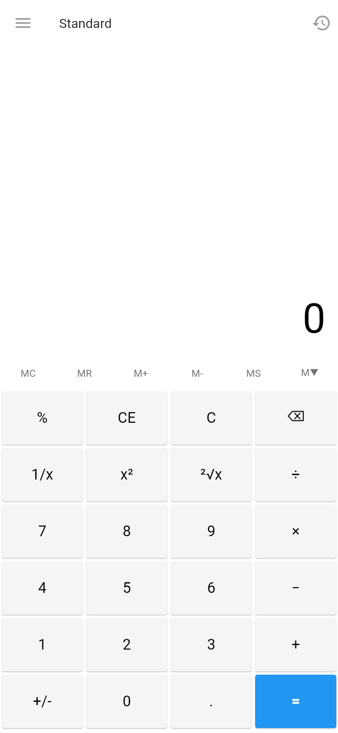
Bài 2: Giới thiệu cơ sở vật chất HUIT
- Giao diện tổng quan cơ sở vật chất HUIT:
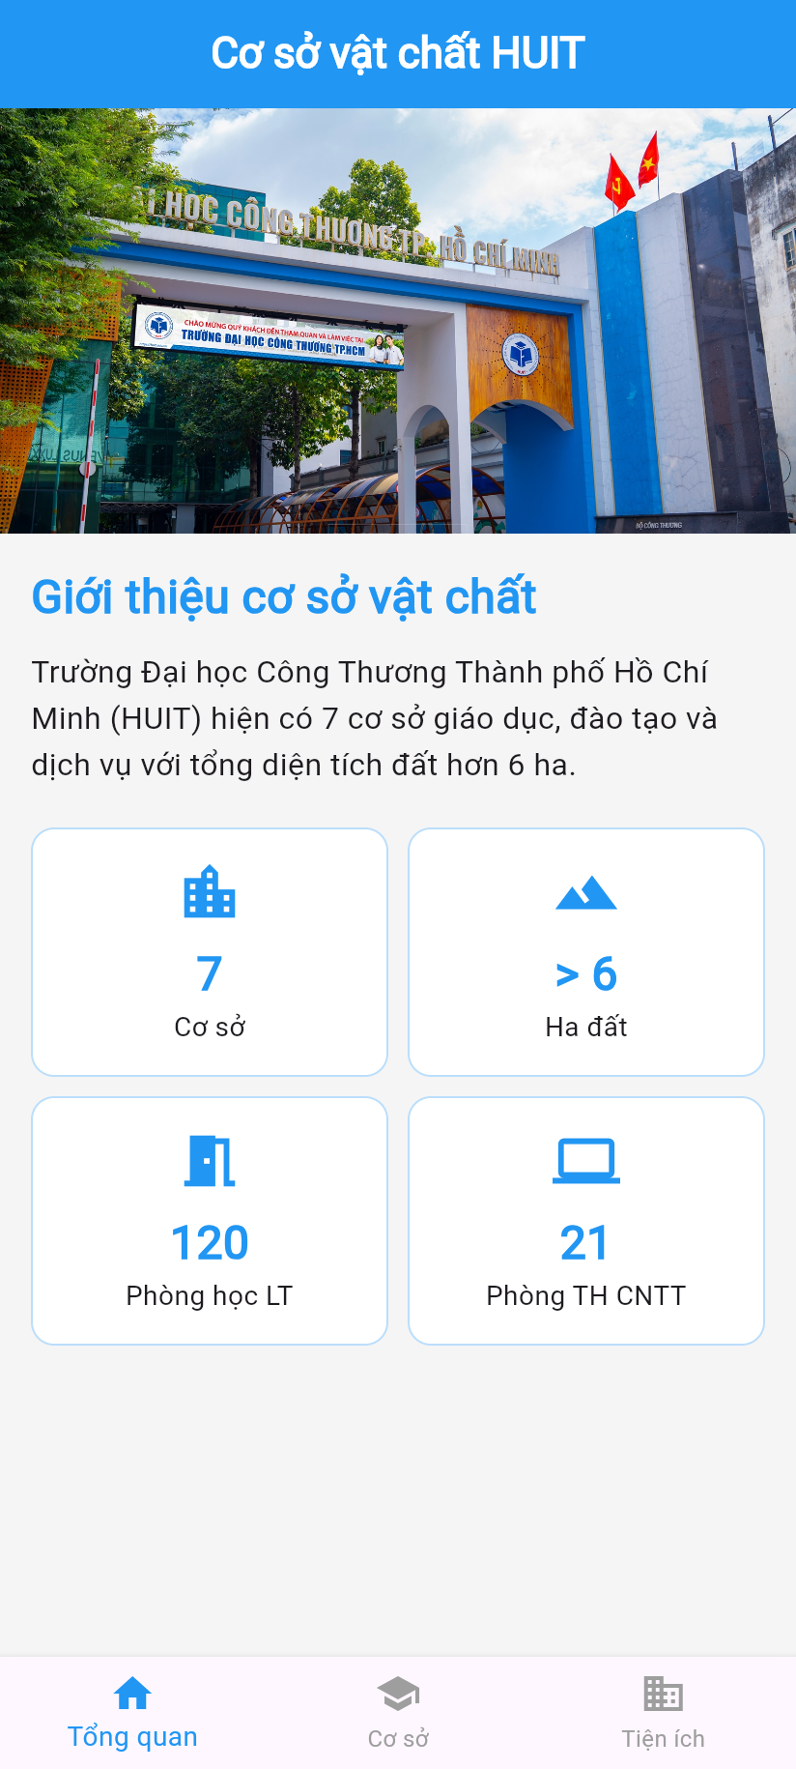
Bài 3: Theo dõi tâm trạng hàng ngày (Daily Status)
- Giao diện Daily Status & Exercises:
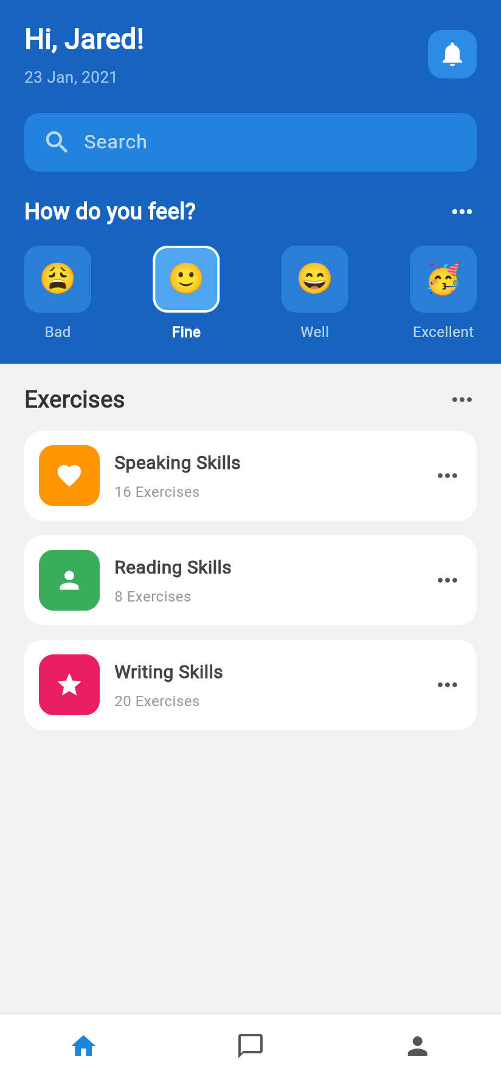
Bài 4: Quản lý ví điện tử (My Cards / Wallet)
- Giao diện quản lý thẻ ngân hàng & giao dịch ví:
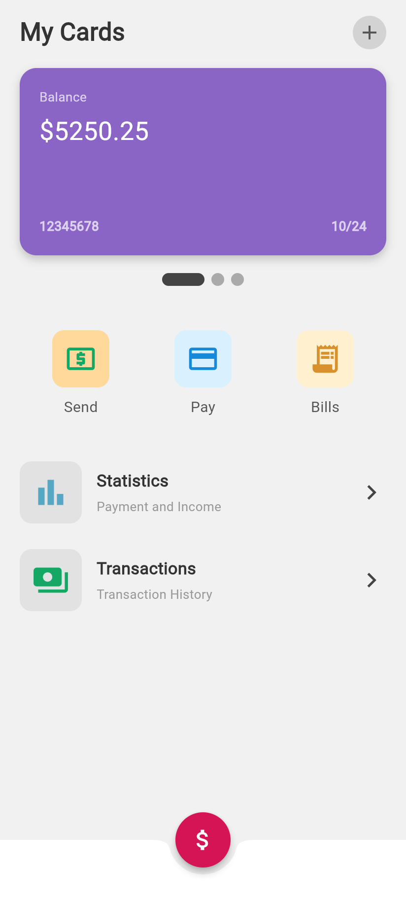
Bài 5: Ứng dụng y tế & Danh sách bác sĩ (Medical App)
- Giao diện trang chủ y tế & danh sách bác sĩ:
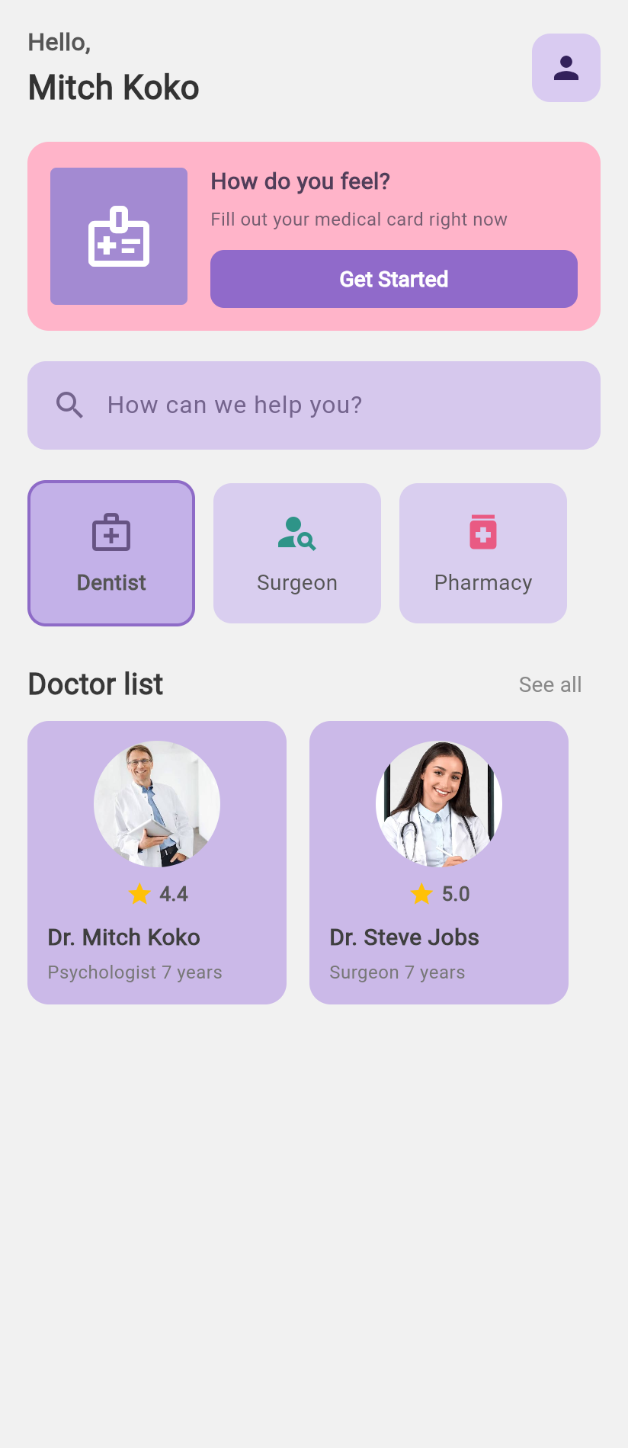
Bài 6: Giao diện ứng dụng phát nhạc (Music Player)
- Giao diện trình phát nhạc Playlist Birdie:
